EXMO. SENHOR PRESIDENTE DA CÂMARA MUNICIPAL DE SUMARÉ,

Indico ao Exmo. Senhor Prefeito Municipal, bem como ao setor competente, a realização de melhorias na sinalização de solo no cruzamento da Avenida Minasa com a Rua Santo Agostinho, localizado no bairro Vila San Martin.
A presente Indicação se faz necessária em razão do desgaste da pintura da faixa de travessia de pedestres e das demais marcações viárias existentes, comprometendo a visibilidade e a orientação de condutores e pedestres. Dessa forma, solicita-se a revitalização da sinalização horizontal, bem como a avaliação da necessidade de implantação de outros dispositivos viários que contribuam para a organização da circulação e maior segurança dos usuários da via.

Sala das Sessões, 11 de agosto de 2026.

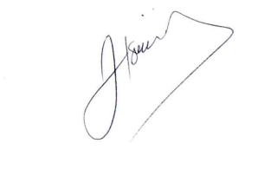

José Tavares de Siqueira
Tavares
Vereador /PL

